EL «CUENTO»DEL PAPA NOEL



Sucede en un hogar de nivel social bastante elevado. Adornos, alfombras y jarrones en la casa… Dos hermanitos están triste. El pequeño todavía tiene el pijama de seda. “No nos ha han traído nada los Reyes este año. Como el papá se ha marchado de casa… Y la mamá ha tenido que ir al abogado ayer, se han olvidado de nosotros…” Esto es lo que dice la hermana mayor, 11 años, a su hermanito de 5… El niño la mira sin comprender…

Al fin dice: “Pero si abrimos la ventana y les gritamos que nos traigan lo del camión que yo quiero… a lo mejor nos lo traen…”
La niña se encoge de hombros. Es mayorcita, Ya entiende algo de lo que ha pasado en el hogar… Pero no le quiere decir nada al pequeño…

Al fin dice, como evadiéndose. “No te preocupes, Robert. El año que viene van a traer el camión… Pero hoy no han venido. Esperemos a ver si nuestra mamá nos trae algo cuando venga”

Dos horas después la madre aparece por la puerta. Viene algo sofocada, con un abrigo elegante y joyas en las manos… Les da un beso a los dos. Pero sus manos vienen vacías. Los niños la miran con decepción. Pero no dicen nada.

A esa misma hora, los niños de un hogar que han formado en una chabola de las afueras de la ciudad una pareja de e emigrantes, están jugando con una pequeña pelota de plástico y con unos vestidos de mujer. Son Andrés y Walter… Entra un amigo de la chabola cercana

Mira, mira… lo que nos han traído los Reyes… dice el pequeño… No los hemos visto , pero nos lo han dejado sobre la cama… La cama es un pequeño rincón con unas mantas donde los niños duermen…

Ambos niños tienen los ojos luminosos. En la casa no hay nadie más que ellos. La madre ha salido a vender unas cosillas para sacar algunas monedas. El padre volverá por la noche, pero no estará a lo largo de todo el día. Trabaja de guarda en una construcción y tiene que pasar el día entero de vigilancia.
Pero en la chabola están contentos los niños y pasaran todo el día con sus “hermosos “ regalos de reyes, que para ellos son una novedad y satisfacción de una esperanza.
El mundo está lleno de hogares, como el primero, como el segundo. Y otros.

Dice un periódico católico: «No se debe mentir a los niños, pero se puede dejar que sueñen con cuentos de hadas y, en Navidad, con el Papá Noel o con los Reyes Mayos, según gustos…. El pequeñuelo tiene más necesidad de lo maravilloso que el adulto.»

Respondo: Ciertamente que antes del uso de razón el pequeñuelo que empieza a iniciarse en las demandas de la fantasía y del animismo —tendencia a identificarlo todo con el yo y no hacer distinciones lógicas— y por eso necesita Satisfacciones. En los primero años posee una imaginación que se embelesa con lo maravilloso. Esta imaginación, incapaz de crítica alguna para separar la realidad de lo irreal, se decide, preferentemente, por lo fantástico.

Se plantea, pues, aquí un problema de educación, máxime tratándose de la realidad por excelencia, que es la religiosa, al comprobar el extravío de la imaginación del niño que confunde y pone en el mismo plano: Navidad, el aniversario del nacimiento de Jesús, Jesús mismo, el Papá Noel, Los reyes fantásticos, el pesebre, los pinos nevados y los cuentos de hadas.

La imaginación, al igual que la inteligencia y la voluntad, es una facultad que se educa. Y así como no se desarrolla la inteligencia con el error ni la voluntad con caprichos, tampoco se desarrolla la imaginación con el absurdo. Julio Verne, con sus novelas de acontecimientos futuros, ha creado, en el aspecto científico, una pedagogía de la imaginación.

Esta ciencia-ficción, que hace actuar a la imaginación en el sentido de la verdad, es admisible. Pero, en cambio, desde el punto de vista religioso, en el caso del Papá Noel, hacemos actuar a la imaginación no en el sentido de la verdad, sino en el del absurdo.

Perjudicamos, pues, no sólo la inteligencia del niño, sino también su fe, ya que alimentamos una y otra con mentiras. Cuando empiece a despuntar en él el espíritu crítico, desechará, juntamente con la mentira del Papá Noel, la verdad de la Natividad del Señor y de su milagroso nacimiento. Tanto es así que quienes tan estúpidamente hayan jugado así con sus hijos se exponen a verse privados de la confianza de éstos. Pues si mamá, papá, etc., les mienten en esto, tampoco en otras cosas se van a ganar su confianza.

Entonces, ¿que diremos del Papá Noel? La verdad escueta: es una leyenda

Canónigo Boyer.— MON CATECHISME, 75 (1959), 116.

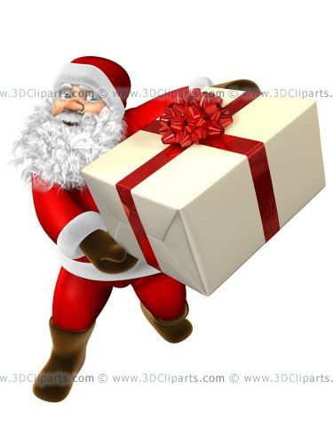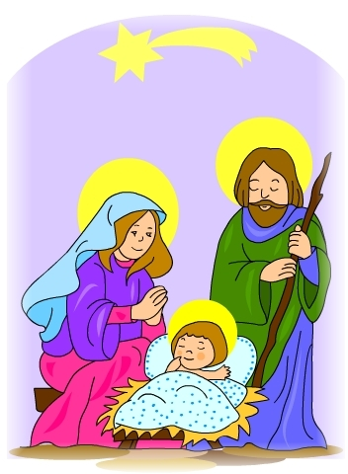
¿Esto o … esto?

